III. HERRAMIENTAS MATEMATICAS DE CALCULO = M.E.F.

III.1 Introducción.

El problema que resolvemos en DIONISIO involucra esencialmente a tres ecuaciones diferenciales acopladas. En primer lugar una ecuación de temperatura que determina la distribución térmica sobre el dominio compuesto por tres materiales. Con dicha distribución se resuelve la distribución de tensiones y deformaciones dada por las diferentes solicitaciones de cada material. Dichos materiales poseen constantes características diferentes y variables con el desarrollo del cálculo. Del mismo modo las condiciones de contorno que afectan a cada uno de ellos también se ven modificadas a lo largo del tiempo. La tercer ecuación se refiere a la liberación de gases de fisión del UO₂ y necesita de la distribución de temperatura del sistema y la distribución de tensiones como datos de entrada.
Debido a su complejidad el sistema de ecuaciones es abordado mediante métodos numéricos de resolución como el de los elementos finitos. En los apartados siguientes se ilustra la aplicación de dicho método a las ecuaciones que son resueltas por DIONISIO.

III.2 Pasos básicos. Ejemplo: Ecuación del calor.

Son numerosos los métodos que parten de la discretización del continuo en un número finito de partes cuyo comportamiento se especifica también mediante un número finito de parámetros. Los más destacados son por ejemplo el de las diferencias finitas (utilizado por ejemplo en el BACO) y los métodos variacionales; pero el avance de las capacidades de cómputo de las máquinas a las que pueden acceder los desarrolladores de software ha convertido al de los elementos finitos (EF) como uno de los métodos de resolución de ecuaciones diferenciales más utilizado debido a su versatilidad y dinamismo a pesar de su alto costo computacional.
Esencialmente el método usa una formulación integral para generar un sistema de ecuaciones algebraicas. Utiliza funciones llamadas de forma, continuas, para aproximar las cantidades desconocidas del problema. Los pasos de cualquier tratamiento típico de EF son los siguientes [24, 32]:

i) Se discretiza la región. Se localizan y se numeran los nodos, se especifican las coordenadas y el tamaño de los elementos de acuerdo al grado de aproximación requerido. Una de las ventajas de los EF es permitir que el tamaño de los elementos varíe sobre un dominio determinado de tal forma que se pueden utilizar elementos mas pequeños en las regiones en donde la situación física requiera mayor precisión y
elementos grandes en las regiones en donde los cambios no son significativos.

ii) Se determina el orden de las funciones de aproximación que puede ser lineal, cuadrático, etc. Se debe escribir una ecuación por cada elemento que involucre a los nodos del mismo.

iii) Se desarrolla el sistema de ecuaciones general integrando cada ecuación elemental con funciones de peso adecuadas para cada nodo desconocido. Posteriormente se ensambla ese sistema de ecuaciones

iv) Se resuelve el sistema de ecuaciones.

v) Se calculan las cantidades derivadas de los valores nodales obtenidos.

Para comprender el desarrollo de estos pasos correctamente, los aplicaremos a la resolución de la ecuación del calor, la primera de las ecuaciones diferenciales de nuestro problema.

i) Discretización del dominio
Nuestro sistema, como ya hemos mencionado, consiste en el continuo: Pastilla de combustible – Gap – Vaina de Zircaloy. Para discretizarlo utilizamos elementos triangulares lineales.
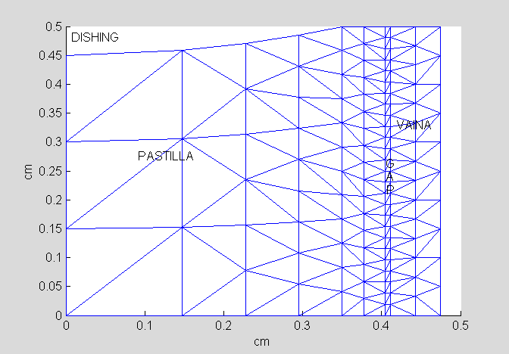
Figura III.1 Dominio de interés discretizado por EF

Recordemos que los elementos poseen simetría de revolución por lo que un elemento triangular debe verse como una suerte de toroide en forma de triángulo, como muestra a continuación la figura III.2 [7]
z
r
θr

Figura III.2 Elemento triangular de revolución. Vista general del dominio cilíndrico discretizado.

k
i
j

Figura III.3 La numeración de los nodos de un elemento debe respetar la orientación antihoraria.

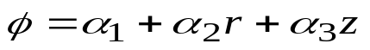ii) Utilizamos funciones de interpolación bilineales y continuas cuyos valores nodales φ_{n} son las incógnitas del problema y una vez conocidos nos permitirán, mediante interpolación, obtener el valor en cualquier punto del elemento finito. La expresión general de dichas funciones interpolantes es:

Cada nodo tiene asociado un par ordenado (r_{n}, z_{n}) con n=i,j,k; y los tres nodos que componen un elemento dan lugar a tres funciones de forma
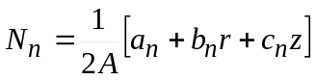

con n=i,j,k y
a_{i} = r_{j}z_{k} - r_{k}z_{j}
b_{i} = z_{j} - z_{k}
c_{i} = r_{k} – r_{j}

con sus índices cíclicos. A es el área de los elementos y se utiliza la notación x-y para las coordenadas por comodidad. Las funciones de forma toman valores nodales definidos N_{i}(r_{i},z_{i})=1; N_{i}(r_{j},z_{j} )= N_{i}(r_{k},z_{k} )=0 en el caso i y de igual modo en los nodos restantes.

i
j
k
1
N_{i}=(a_{i}+b_{i} r+c_{i} z)/2A
r
z
i
j
k
1
N_{j}=(a_{j}+b_{j} r+c_{j} z)/2A
r
z
1
i
j
k
N_{k}=(a_{k}+b_{k} r+c_{k} z)/2A
r
z

Figura III.4 Funciones de forma bilineales N_{i} , N_{j} y N_{k} sobre un elemento triangular.
Nótese que con sólo las coordenadas de los nodos elegidas arbitrariamente se ha construido un sistema de ecuaciones que recorre todo el dominio, vincula a todas las partes del mismo entre sí y todavía no hemos involucrado a la ecuación que queremos resolver, de la que se obtendrán los valores nodales φ_{n}.

iii) La ecuación del calor en dos dimensiones en coordenadas cilíndricas con simetría de revolución tiene la forma:

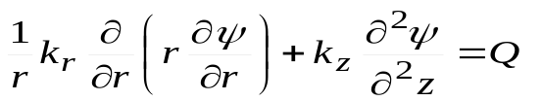

donde ψ es la temperatura, k_{r} y k_{z} son las conductividades en cada dirección significativa, y Q es el calor quemado por unidad de tiempo y de volumen. A la que hay que agregar las condiciones de contorno de Dirichlet y de Neumann

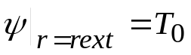

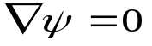 en los tres bordes exteriores del sistema restantes.

El armado del sistema de ecuaciones y la integración se lleva a cabo a partir de minimizar el residuo de la integral de la ecuación diferencial pesada con las funciones de forma para cada elemento (Método de Galerkin o de Rayleigh-Ritz)[23, 24].

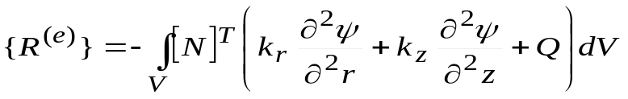

donde [N] es el vector fila de las funciones de forma del elemento e y {R^{(e)}} es el vector columna que contiene el residuo a minimizar del elemento finito e. Después de una integración por partes en donde se incluyen las condiciones de contorno del problema la ecuación adquiere su forma algebraica característica:

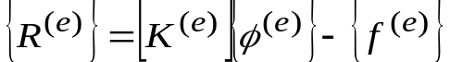

donde

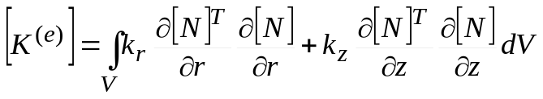

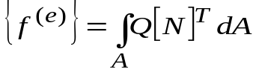

y {φ ^{(e)}} es el vector cuyas componente son los valores φ_{n} de la solución en los nodos correspondientes al elemento e.

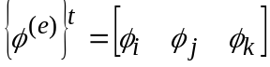

Para el caso de elementos triangulares con simetría de revolución las integrales toman la sencilla formulación matricial

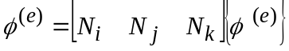

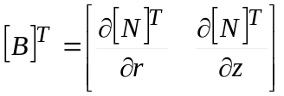

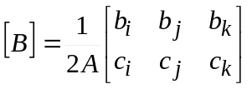

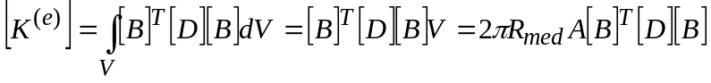

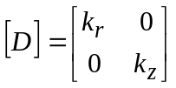

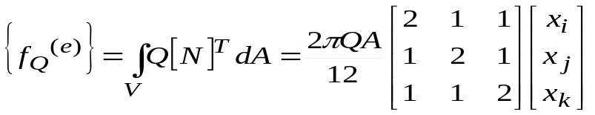

La matriz [K^{(e)}] se denomina matriz de rigidez del elemento e y el vector {f^{(e)}} vector de fuerza asociada a la potencia Q.
De este modo la ecuación diferencial ha quedado reducida a un sistema de ecuaciones algebraicas para cada elemento. El paso siguiente es ensamblar todas las ecuaciones en un sistema general. Si observamos las ecuaciones elementales, la numeración de los nodos se realiza utilizando cíclicamente i,j,k en sentido antihorario. Obviamente cada nodo que pertenece a un elemento posee un número absoluto, que es el número que se le asignó en la discretización primaria del dominio. Ese número es el que se utiliza para dar ubicación a cada dato en la matriz general del sistema. Como cada nodo participa en general en la construcción de mas de un elemento, los sucesivos datos se sumaran en la matriz general hasta completar la lista de elementos del dominio. El sistema final:

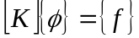

comprende una matriz de dimensión Nodos x Nodos y vectores de dimensión Nodos. La matriz de rigidez total es simétrica, cuadrada y convenientemente “poco ancha”.

iv) La resolución de un sistema de ecuaciones de dimensiones grandes reviste ciertas dificultades de orden computacional en donde la variable a minimizar es el tiempo de cómputo. En una primera versión del programa se utilizaba un método directo de resolución, el de diagonalización de Gauss. El mismo utilizaba los elementos de la diagonal como pivotes, convertía a cero los elementos no nulos de cada columna debajo de los elementos diagonales y calculaba cada valor nodal por retrosustitución. El método es confiable y exacto siempre que las matrices no posean elementos nulos en la diagonal, como es el caso de las involucradas en este tipo de ecuaciones. El único inconveniente es que el tiempo de cálculo se elevaba mucho cuando aumentaba el número de nodos del dominio o comenzamos a trabajar con iteraciones no lineales que involucraban muchos pasos de resolución. Téngase en cuenta que la triangularización de una matriz tiene un costo computacional que va como O(N³) donde N en el número de incógnitas o filas de la matriz [7, 25].
Sabiendo que la matriz es simétrica, de elementos diagonales no nulos y que además la cantidad de no ceros debajo de la diagonal es relativamente baja (para elementos lineales hay un promedio de 6 elementos no nulos por fila independientemente del número de ecuaciones) se tiende a utilizar métodos directos que explotan esta forma particular de las matrices. Por ejemplo un almacenamiento de los valores tipo banda reduce el costo computacional a O(N a²) donde a es el ancho de banda del sistema.
En términos de la red de EF, el ancho de banda estará dado por la máxima diferencia de numeración entre dos nodos de un mismo elemento. Dado que obtener un valor menor de a tiene una importancia directa en el costo computacional, resulta importante minimizarlo renumerando los nodos adecuadamente. En problemas bidimensionales a ≈ N^{0.5} por lo que el costo de factorizar se reduce a O(N²).
La forma más eficiente para grandes sistemas de ecuaciones es el almacenamiento ralo (sparce), que requiere una redistribución nodal totalmente diferente. El sistema ralo construye un vector que contiene sólo los elementos no nulos de la matriz. Otro vector almacena las posiciones de cada elemento en la matriz de rigidez total. El cálculo requiere subrutinas especiales para realizar la resolución del sistema, subrutinas que fueron desarrolladas en la CNEA y son de uso libre. Las mismas se adaptaron a DIONISIO. El esfuerzo bien vale la pena pues el costo computacional se reduce a O(N^{1.4}) aproximadamente [24, 25].

v) Con los datos obtenidos para φ en cada nodo, que en el caso de la ecuación del calor es la temperatura en cada nodo, se puede realizar el análisis de dichos resultados de múltiples maneras. A través de gráficas y curvas pueden estudiarse las distribuciones de temperaturas sobre el dominio, etc. Los datos derivados en el caso de la temperatura pueden ser los gradientes por elemento o el cálculo de flujo. Para el problema mecánico, en donde los valores obtenidos son los desplazamientos nodales, puede calcularse la tensión y la deformación del elemento, etc.

Estos cinco pasos ilustran, en el caso de la ecuación térmica, el desarrollo esquemático del método de EF, la resolución general y el análisis de resultados. Como se expondrá a continuación, su extensión a problemas de mayor complejidad y al caso elástico no rebierte mayor dificultad matemática.

III.3 El problema elástico.

Para el caso de la ecuación diferencial que gobierna al problema elástico, las incógnitas del problema se duplican, pues para cada nodo existen dos desplazamientos posibles, uno por cada dirección. Cada vector incógnita {U} para cada nodo i tendrá dos componentes: U_{2i-1} en al dirección r y U_{2i} en la dirección z. De esta forma todas las dimensiones de las matrices del sistema se duplicarán, con la consiguiente magnificación del problema computacional.
k (U_{2k-1} U_{2k} )
j (U_{2j-1} U_{2j} )
i (U_{2i-1} U_{2i} )

Figura III.5 En el problema elástico cada nodo posee dos variables incógnita, una por cada dirección asociada a la dimensiones del problema.

La deducción del sistema de ecuaciones en el caso de los desplazamientos es ligeramente diferente al caso térmico. La integral a minimizar en este caso va a ser la energía elástica del sistema:

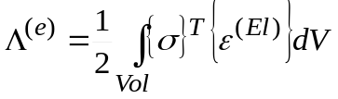

donde{ε^{(El)}} es el vector deformación elástica del elemento. Utilizando la ley de Hooke
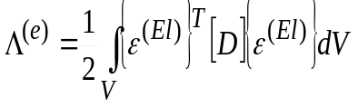

donde [D] es la matriz del material. En el capítulo anterior habíamos calculado los vectores deformación correspondientes a cada una de las solicitaciones involucradas en el sistema. La deformación total será

donde {e}, {ε^{(El)}},{ε^{(Th)}},{ε^{(P)}},{ε^{(C)}},{ε^{(Sw)}} y {ε^{(Ig)}} son respectivamente las deformaciones total, elástica, por dilatación térmica, plástica, por creep, por hinchado y por crecimiento por irradiación. Despejando de esta última ecuación la deformación elástica e introduciéndola en la integral para la energía elástica obtenemos:

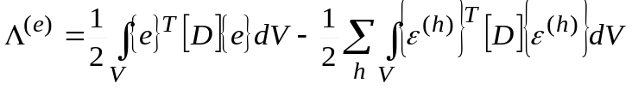

con h = P,C,Th,Sw,Ig.
Por otro lado, las deformaciones totales {e} están vinculadas a los desplazamientos nodales y las funciones de forma del elemento:

Usando notación matricial:

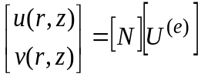

y aplicando las diferenciaciones a las funciones desplazamiento, obtenemos la relación con el vector deformación total:
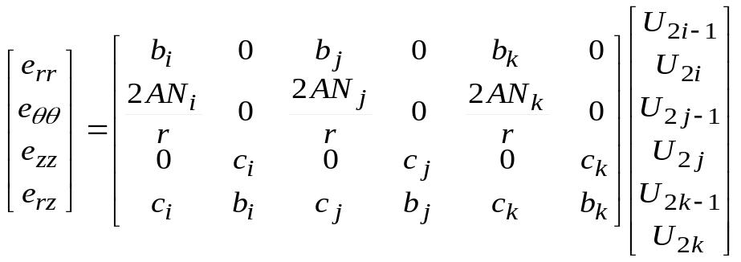

donde N_{i}, N_{j}, N_{k} son las funciones de forma lineales. Reemplazando en las integrales de la energía y minimizando de igual modo que en el caso térmico, obtendremos la ecuación para la matriz de rigidez elemental:

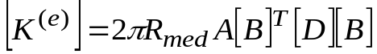

y un vector “fuerza” asociado a cada contribución a la deformación total del sistema de la forma:

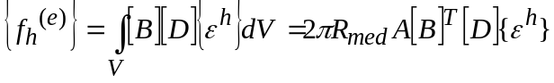
con h = P,C,Th,Sw,Ig.

Los términos elementales se ensamblan del modo ya explicado y se alcanza un sistema algebraico de ecuaciones de dimensión 2Nodos x 2Nodos.

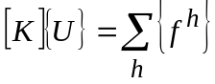

El vector “fuerza” incluye también una componente relacionada con las fuerzas exteriores del sistema que en nuestro caso esta constituido por las presiones sobre cada una de las paredes que poseen dicha condición.

III.4 La ecuación temporal de Difusión.

La última ecuación diferencial a resolver en el programa es la ecuación de difusión de gas en un grano esférico con fuentes y sumideros. El modelo de gases de fisión fue desarrollado en forma independiente.[16] Uno de los desafíos que involucró este trabajo fue acoplar ambos modelos en un programa único.
La ecuación a resolver en cada grano tiene la forma de una ecuación de difusión unidimensional dependiente del tiempo enunciada previamente en II.8.

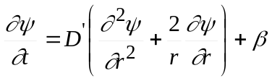

La integración por EF se produce en forma similar a la ecuación de difusión del calor. En este caso, por ser un problema con alta simetría, se resuelve en coordenadas esféricas pero con sólo la coordenada radial como variable relevante. Los elementos serán unidimensionales con funciones de forma lineales tal cual sucedió en los casos anteriores.
Integrando por partes la ecuación pesada con las funciones de forma obtenemos una ecuación similar al caso térmico para el residuo:

Los dos primeros términos del segundo miembro se convierten en la matriz [K], el término que contiene al escalar β es similar al vector fuerza relacionado con la potencia Q en la ecuación del calor. El último es el término temporal y es el que esta ecuación posee de diferente con las demás. Dicho término se convertirá en una matriz [C] llamada matriz de masa, obteniéndose entonces el sistema de ecuaciones:

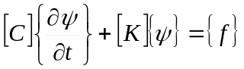

Para resolver el problema primero debemos hallar la manera de quitar la derivada temporal de la ecuación. Para lo cual se discretiza el eje temporal:

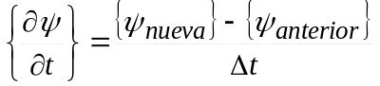

Luego se utiliza el método de la familia α que consiste en aproximar dos pasos temporales consecutivos, s y s+1, mediante una interpolación lineal de los valores de las variables entre ambos pasos.

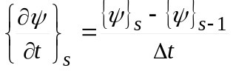

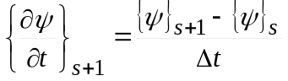

Despejando se obtiene la formulación más genérica de la ecuación de donde se obtendrán los valores {ψ}_{s+1}:

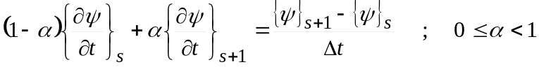

Según los valores que tome α se obtienen los bien conocidos esquemas de integración temporal
α = 0 diferencias hacia adelante o esquema de Euler.
α = 1 diferencias hacia atrás.
α = 0.5 Esquema de Crank-Nicolson [22,23].
De esta manera la ecuación queda definitivamente reducida a un sistema algebraico sobre {ψ} en el tiempo s+1. Sustituyendo las derivadas temporales por un esquema de la familia α, después de un cálculo algebraico obtenemos la ecuación para el vector incógnita:

Si elegimos α=1 el esquema se denomina implícito, es estable y considerablemente simple. Para calcular el paso s=1 se debe conocer las condiciones en s=0 así como [K]₀, {f}₀ y {ψ}₀. Pero si se elige el esquema explícito ya no necesitamos conocer [K]₀ y {f}_{0 .}

En las figuras III.6 y III.7 se presentan dos ejemplos de convergencia de soluciones en dos esquemas. En el primer caso se analiza la convergencia en el esquema de diferencias hacia delante en donde se puede observar que la convergencia está garantizada para intervalos temporales relativamente pequeños. Mientras que en el segundo caso, en el esquema de Crank-Nicolson la convergencia se produce para todo tiempo. Pero para tiempos relativamente altos, el sistema presenta ciertas inestabilidades frente a la solución. Obsérvese la magnitud del intervalo temporal con relación al esquema de diferencias hacia atrás. El esquema de Crank-Nicolson converge para intervalos veinte veces mayores.

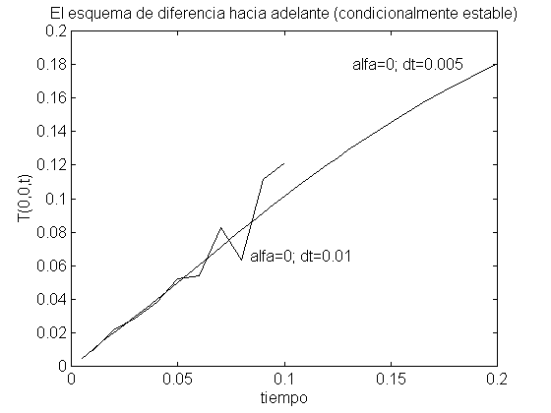
Figura III.6 Ejemplo de convergencia en el esquema de diferencias hacia adelante.

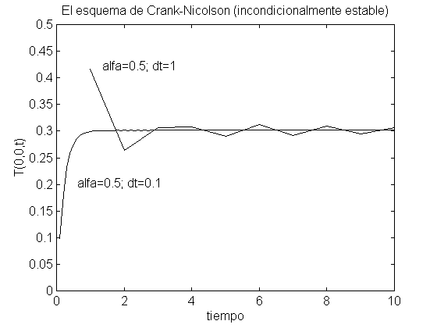
Figura III.7 Convergencia con el esquema de Crank-Nicolson.

III.5 Convergencia y errores.

Hemos analizado la aplicación del método de elementos finitos en los casos específicos de interés para nuestro problema, el cual incluye un dominio especifico tanto espacial como temporal. Como pudo observarse, el método es muy amplio y ofrece una gran versatilidad para adaptarse a todo tipo de situaciones. Los esquemas desarrollados en estas páginas han sido probados y estudiados por numerosos autores de los cuales se encuentra un breve grupo en nuestra bibliografía [7, 22, 23, 24]. Sólo resta aclarar que el método converge a la solución analítica con un aumento del número de elementos con los que se discretiza el dominio, pero que no deja de ser un método de cálculo y obviamente no es exacto. Se ha resuelto la ecuación del calor para un rectángulo de 1.0 por 1.5 discretizado con un número creciente de elementos. Presentamos en la TABLA III.1 los resultados con cada discretización comparados con la solución analítica en los cuatro extremos del dominio.

X | Y | NE = 8 | NE=16 | NE=32 | NE=64 | NE=128 | NE=256 | Sol Analítica
0.0 | 0.0 | 6.432E-1 | 6.155E-1 | 6.295E-1 | 6.225E-1 | 6.260E-1 | 6.242E-1 | 6.248E-1
1.5 | 0.0 | 4.548E-1 | 4.352E-1 | 4.451E-1 | 4.401E-1 | 4.426E-1 | 4.414E-1 | 4.418E-1
0.0 | 1.0 | 7.269E-1 | 7.051E-1 | 7.162E-1 | 7.106E-1 | 7.134E-1 | 7.120E-1 | 7.125E-1
1.5 | 1.0 | 5.140E-1 | 4.985E-1 | 5.064E-1 | 5.025E-1 | 5.044E-1 | 5.034E-1 | 5.038E-1

TABLA III.1. Grado de precisión de los resultados con EF a medida que crece el número de elementos finitos.

Los errores de aproximación introducidos en las soluciones de elementos finitos de ecuaciones diferenciales provienen de tres fuentes básicas:
- Aproximaciones del dominio: Se producen cuando aproximamos un dominio curvo con, por ejemplo, un lado de un elemento triangular.
- Errores de cuadratura: se producen al evaluar integrales en forma aproximada (ese problema no lo poseemos en DIONISIO porque al utilizar elementos triangulares las integrales se evalúan en forma exacta), o los que provienen del redondeo numérico en toda computadora.
- Los que provienen y son inherentes al método, de la aproximación del continuo por elementos discretizados. Toda función u es reemplazada por un valor numérico u_{h} que resulta de asociar los valores nodales y las funciones de interpolación del elemento,

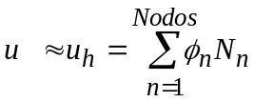

donde φ_{n} denotaba el valor de la función u en el nodo n y N es la función de interpolación asociada al nodo.
Existen diversas formas de evaluar el error cometido con la discretización de un problema determinado. Todas involucran el cálculo de una norma que será función de la diferencia entre el valor real del campo a resolver y la aproximación numérica sobre cada nodo.
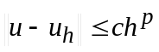

donde c es una constante independiente de u y u_{h}, h es la longitud característica del elemento y p es una constante llamada velocidad de convergencia, que será función del grado de los polinomios de interpolación utilizados. Nótese que el error puede ser disminuido de dos maneras alternativas. Por un lado, se puede aumentar el grado de los polinomios interpolantes de cada elemento. Ello conlleva una complicación del cálculo de las integrales involucradas en cada elemento así también como en el armado de la matriz rigidez. Por otro lado, se puede disminuir el tamaño de los elementos, lo que disminuiría h. Este parece ser el medio más sencillo pero involucra mayor tamaño de la matriz de rigidez y un aumento considerable de la capacidad computacional requerida. De acuerdo a la complejidad del problema particular, se tomará uno u otro camino para reducir el error inherente al método. Resulta interesante analizar que un aumento de los elementos a utilizar puede disminuir el error de dominio y el de cuadratura. Por otro lado, grados de funciones de interpolación mayores seguramente traerán un aumento del error de cuadratura debido a que las integrales involucradas serán más y de mayor complejidad.

